Здоровое питание 3 класс
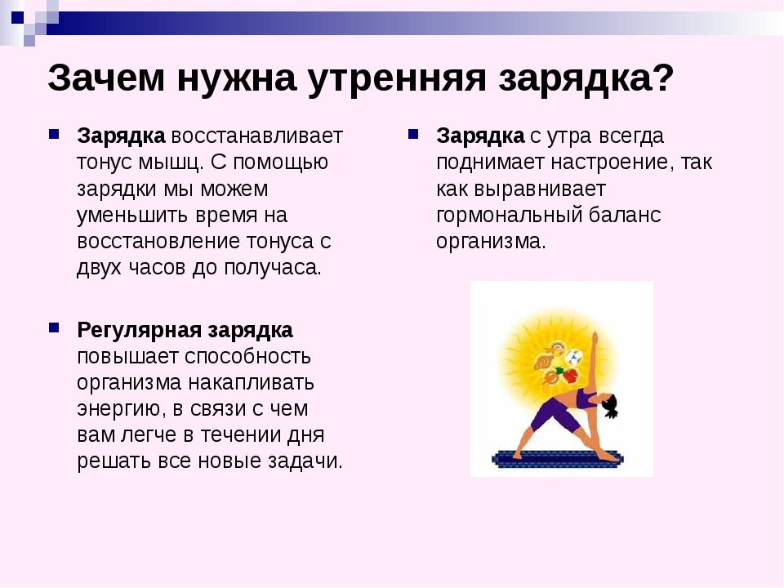
Придумайте комплекс упражнений для утренней зарядки
